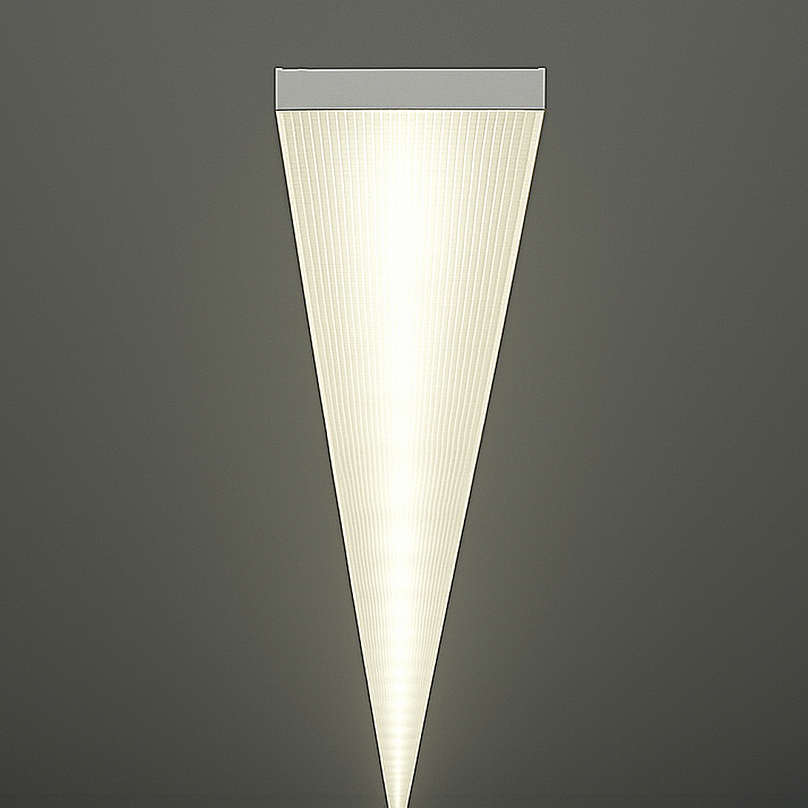**Leuchtenname:** x.wise A System Aufbauleuchte  
  
**Artikelnummer:** 810323  
  
**Serienbeschreibung:**x.wise A System Deckenaufbauleuchten

Die x.wise A System Deckenaufbauleuchte verfügt über ein flaches, rechteckiges Gehäuse aus Aluminium-Strangpressprofil. Sie ist geeignet für die Deckenaufbaumontage sowie für Tragschienensysteme.

Lichtbänder der x.wise A System Deckenaufbauleuchte werden immer individuell projektbezogen maßgefertigt.

Gehäuse: Flaches, rechteckiges Aluminium-Strangpressprofil, pulverbeschichtet.

Abdeckung: Präzise geprägte Microprismenscheibe für eine breitstrahlende Lichtverteilung.

Lichttechnik: Blendfreies Office-Licht durch speziell beschichtete Microprismenscheibe.

LED-Technologie: Bestückt mit hocheffizienten High-Brightness-LED-Platinen.

Lichtverteilung: Breitstrahlend oder asymmetrisch, je nach Variante.

Betriebsgerät: LED-Konverter, schaltbar und ultraflach, in der Leuchte integriert.

Dimmung: Alle Lichtbänder optional mit dimmbaren DALI-Betriebsgeräten.

Montage: Geeignet für die Montage an Decken oder Tragschienensystemen.  
  
**Merkmale:**- flaches Aluminiumprofil

- Deckenleuchte LED

- symmetrische Lichtverteilung mit Microprismenscheibe

- BAP-gerecht mit Prismenscheibe

- Durchgehendes lineares Lichtband

- durchverdrahtet

- Betriebselektronik integriert

- flimmerfreies Licht

**Mögliche Modifikationen:**- Kundenspezifische Anpassung, technische Vorgaben erforderlich, Projektbezogene Konfiguration

- Sonderlackierungen

- CRI>90, Sonnenlicht (Vollspektrum), tunable white, andere Lichtfarben

- Dim2Warm

- Dimmschnittstellen:

- 1-10V, DALI, KNX, DMX, Casambi und weitere

- Größere Lichtleistungen pro Meter bis 5000lm

- Betriebselektronik in Leuchte, extern oder in Baldachin

- Direkt oder direkt/indirekt

- Notlicht

**Auf Anfrage ohne zusätzliche Kosten:**- Lichtfarbe 2700K oder 3000K

**Gewicht (kg):** 3,1  
  
**Farbe:** Weiß RAL 9003, glatt matt  
  
**Lichtfarbe / Lichttemperatur (K):** 4000  
  
**Schutzart (-):** IP20  
  
**Schutzklasse (-):** I  
  
**Durchmesser (mm):** -  
  
**Abmessungen (mm):** Breite: 150mm; Höhe: 37mm; Länge: 1000mm  
  
**Einbautiefe (mm):** -  
  
**Pendellänge (mm):** -  
  
**Deckenausschnitt (mm):** -  
  
**Effizienz (lm/W):** 137  
  
**Farbwiedergabeindex Ra (-):** >80  
  
**Lichtaustrittswinkel (Grad):** 90  
  
**Gesamtlichtstrom (lm):** 3415  
  
**Gesamtlichtstrom direkt / indirekt (lm):** 3415 / -  
  
**Lichtstromerhalt (%):** -  
  
**Systemleistung (W):** 25  
  
**Systemleistung direkt / indirekt (W):** 25 / -  
  
**Betriebsgerät:** SCHALTBAR  
  
**Betriebsgerätbeschreibung:** nicht dimmbar / schaltbar  
  
**Einheitliche Blendungsbewertung (URG):** <19  
  
**Lichtverteilung direkt / indirekt (%):** 100 / 0  
  
**Produktvariantenbeschreibung:** Technische Angaben pro Meter. System wird projektbezogen im gemeinsamen Dialog in wahlweisen Längen konzipiert.  
  
  
  
**Hersteller:** luxwerk - manufaktur für lichttechnik GmbH  
  
**Artikelnummer:** 810323